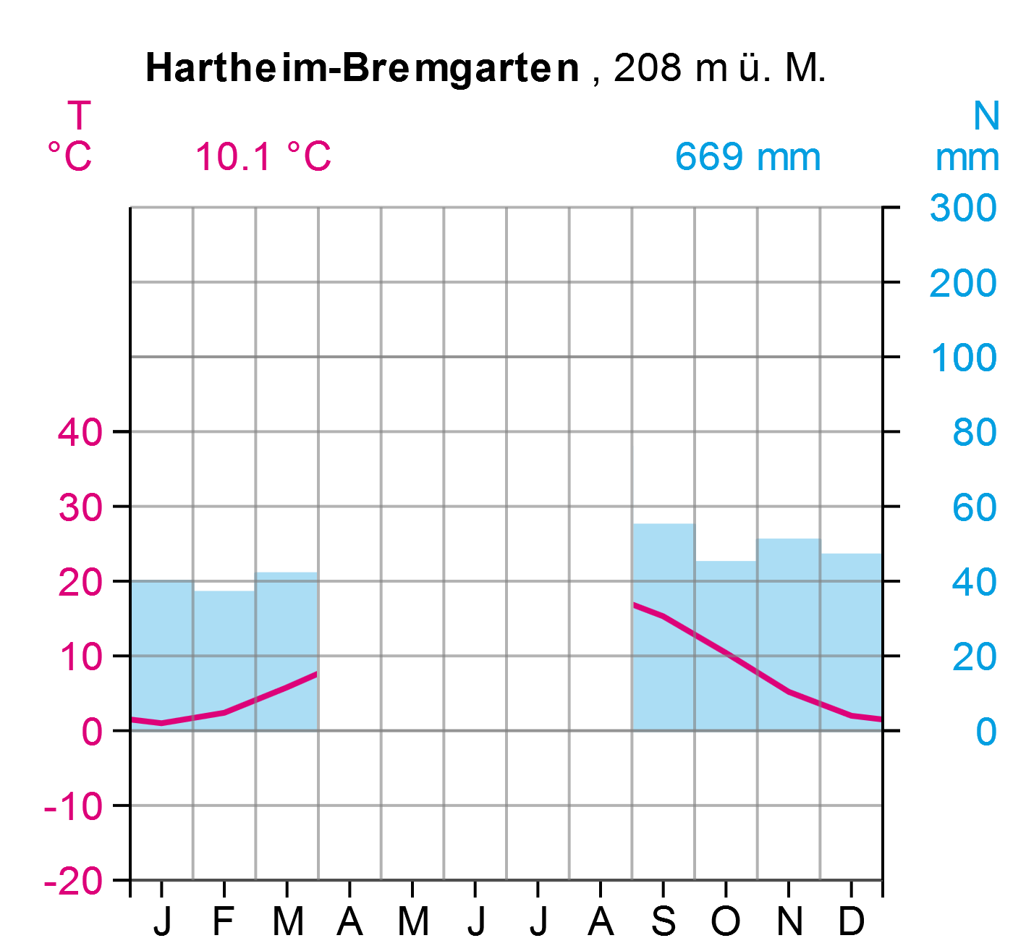

Monat | Jan | Feb | Mrz | Apr | Mai | Jun | Jul | Aug | Sep | Okt | Nov | Dez | Jahr
T/°C | 1,0 | 2,4 | 5,8 | 9,5 | 13,8 | 17,3 | 19,4 | 18,5 | 15,3 | 10,4 | 5,2 | 2,0 | 10.1
N/mm | 40 | 37 | 42 | 54 | 80 | 78 | 64 | 76 | 55 | 45 | 51 | 47 | 669

Datenquelle: Deutscher Wetterdienst DWD

